РОССИЙСКАЯ ФЕДЕРАЦИЯ БРЯНСКАЯ ОБЛАСТЬ КОМАРИЧСКИЙ МУНИЦИПАЛЬНЫЙ РАЙОН БЫХОВСКИЙ СЕЛЬСКИЙ СОВЕТ НАРОДНЫХ ДЕПУТАТОВ
РЕШЕНИЕ
08.12.2015 г.№3-74 с.Быхово
О внесении изменений в решение Быховского сельского Совета народных депутатов №3-65 От 19.10.2015г. «О налоге на имущество физических лиц»
В соответствии с Федеральным законом от 06.10.2003г. N 131-ФЗ "Об общих принципах организации местного самоуправления в Российской Федерации", Федеральным законом от 23.11.2015 №320-Ф3 «О внесении изменений в часть вторую Налогового кодекса Российской Федерации», руководствуясь Уставом Быховского сельского поселения Быховский сельский Совет народных депутатов
решил:
- Пункт 3 Решения №3-65 от 19.10.2015г. «О налоге на имущество физических лиц» признать утратившим силу.
- Пункт 4 считать пунктом 3.
- Пункт 5 считать пунктом 4.
- Пункт 6 считать пунктом 5.
- Настоящее Решение вступает в силу со дня его официального опубликования.
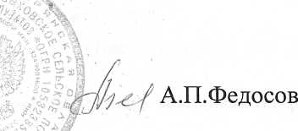
- Опубликовать настоящее Решение в газете «Верный путь».
Глава Быховского сельского поселения

